Инструкция по выполнению заданий
по учебной дисциплине «Естествознание», раздел «Физика»

31 группа ОП «Автомеханик» на 14.10.2021 4 часа

Уважаемые студенты, продолжаем обучение, у нас 2 пары и нам сегодня предстоит познакомится с материалом 2 лекций, задание на сегодняшний день,:
Посмотрите видео лекция 11: https://www.youtube.com/watch?v=E23wDk9w_Y0
Лекция 12: https://www.youtube.com/watch?v=wS1oaIO1ohQ

- Написать конспект лекции;
- Ответить на вопросы.

Лекция № 11. Свойства жидкостей
Цель: познакомиться со свойствами жидкого состояния вещества; объяснить особенности взаимодействия молекул поверхностного слоя; ввести понятие «поверхностное натяжение»; познакомиться с явлением смачивания и его проявлениями.
Основные понятия:
Жидкость – это агрегатное состояние вещества, промежуточное между газообразным и твердым.
Поверхностное натяжение – наличие силы, которая действует вдоль поверхности жидкости, перпендикулярно линии, ограничивающей эту поверхность.
Смачивание – явление, приводящее к искривлению свободной поверхности жидкости у поверхности твердого тела.
Капиллярные явления – подъем или опускание жидкости в узких трубках-капиллярах вследствие явления смачивания.

11.1. Характеристика жидкого состояния вещества
Жидкость – это агрегатное состояние вещества, промежуточное между газообразным и твердым. Однако жидкости, вследствие различного характера теплового движения молекул, существенно отличаются от газов и твердых тел. Ответ на вопрос, к чему ближе свойства жидкостей (к газу или твердому телу), зависит от того, при каких температурах и давлениях проводят это сравнение. Если силы молекулярного взаимодействия в газах начинают проявляться при низких температурах и больших давлениях, то в жидкостях эти силы играют основную роль. Молекулярное давление в жидкостях очень велико. Обратим внимание, что молекулярное давление – это не давление в том смысле, как оно понималось в газовых законах, а условное обозначение величины, учитывающей действие молекулярных сил. Удельный объем жидкостей в тысячи раз меньше удельного объема газа; следовательно, молекулярное давление в жидкостях в миллионы раз больше, чем в газах. Расчет молекулярного давления для воды дает значение около 1100 МПа. Молекулярное давление может быть вычислено по той работе, которую совершают молекулы, проходя через поверхностный слой жидкости. Если жидкость находится в состоянии равновесия, то молекулы жидкости колеблются около некоторого положения равновесия. В этом случае силы притяжения уравновешены силами отталкивания.
Из-за большого молекулярного давления жидкость практически несжимаема. Действительно, находясь под огромным молекулярным давлением, жидкость практически не реагирует на изменения внешнего давления.
Жидкость обладает свойством текучести, приобретает форму сосуда, в котором она находится.
Рассмотрим отдельную молекулу, находящуюся внутри большого объема жидкости. На эту молекулу действуют соседние молекулы, находящиеся на расстоянии r₀ ≈ 1 нм (радиус молекулярного взаимодействия). Если радиусом молекулярного взаимодействия ограничить сферу, в центре которой находится рассматриваемая молекула, то в этой области расположатся все молекулы, воздействию которых подвергается данная молекула. Так как плотность жидкости одинакова по всему объему, то равнодействующая молекулярных сил, действующих на рассматриваемую молекулу, равна нулю. Молекулы жидкости притягиваются друг к другу, но так как результирующая сил притяжения равна нулю, то никаких перемещений молекул под действием этих сил не происходит.
11.2. Поверхностный слой жидкости. Энергия поверхностного слоя
Если молекула находится вблизи поверхности, то действие на нее других молекул уже не уравновешивается и приводит к появлению равнодействующей силы, направленной внутрь жидкости. Для увеличения свободной поверхности жидкости часть молекул должна перейти из объема в поверхностный слой, а для этого необходимо совершить некоторую работу. Поэтому существование поверхности жидкости связано с дополнительной энергией.
Поверхностная энергия – это избыток потенциальной энергии молекул в поверхностном слое по сравнению с энергией молекул в объеме вдали от границы.
Сила поверхностного натяжения – это сила, которая действует вдоль поверхности жидкости, перпендикулярно линии (реальной или мысленной), ограничивающей эту поверхность. В существовании силы поверхностного натяжения можно убедиться с помощью следующих простых опытов.
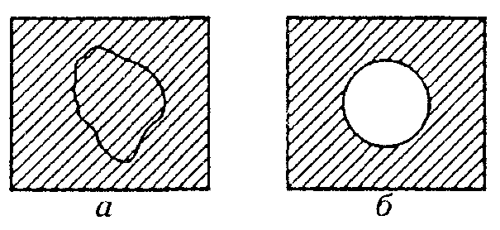
Наиболее наглядны опыты с использованием мыльной пленки. Положим петлю из нитки на мыльную пленку, полученную при обмакивании проволочного каркаса в мыльном растворе. Пока мыльная пленка внутри петли цела, петля сохраняет любую приданную ей форму (рис. а). Если же пленку внутри петли проткнуть, то нить принимает форму окружности (рис. б). Такая форма обеспечивает минимальную площадь оставшейся на каркасе пленки и тем самым минимальное значение ее поверхностной энергии.
Благодаря поверхностному натяжению жидкость в отсутствие внешних сил принимает форму шара, т. е. имеет минимальную при данном объеме поверхность и соответственно минимальную поверхностную энергию. Так бывает в невесомости, например в кабине космического корабля, где невозможно налить воду в стакан, и при свободном падении дождевых капель.
Количественно поверхностное натяжение σ характеризуется отношением модуля F силы поверхностного натяжения, действующей на границу поверхностного слоя, к длине границы l, или, что то же самое, отношением поверхностной энергии U_{пов} к площади S поверхности:
.
В случае плоской поверхности жидкости сила поверхностного натяжения не зависит от того, насколько поверхность «растянута».
Строго говоря, само понятие «растяжение» для такой поверхности лишено смысла: чтобы увеличивать площадь поверхности, вытягивая в поверхностный слой из объема все новые и новые молекулы, необходимо, в отличие от случая растягивания резиновой пленки, прикладывать постоянную силу, так как поверхностный слой, увеличиваясь по площади, не меняет своих свойств.
Именно это свойство сил поверхностного натяжения приводит к эквивалентности двух определений величины σ в последней формуле.
В самом деле, работа, совершаемая при перемещении ограничивающей мыльную пленку перемычки длиной l на расстояние х равна
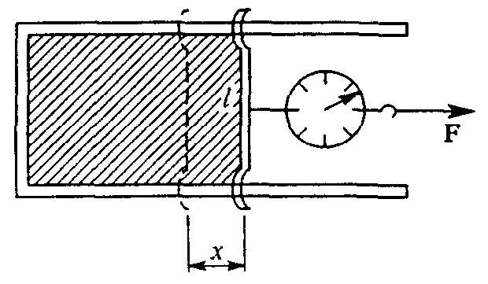
,
где – увеличение площади поверхности одной стороны пленки (учтем, что у пленки две стороны). Эта работа равна приращению поверхностной энергии пленки
.
11.3. Смачивание.
Вследствие взаимодействия молекул жидкости с молекулами твердых тел возникает смачивание – явление, приводящее к искривлению свободной поверхности жидкости у поверхности твердого тела. Если сила взаимодействия между молекулами жидкости и твердого тела больше силы взаимодействия между молекулами самой жидкости, то говорят, что жидкость смачивает твердую поверхность. В этом случае угол θ между плоскостью, касательной к поверхности жидкости, и поверхностью твердого тела, называемый краевым углом или углом смачивания, будет острым (рис. а). В противном случае угол θ будет тупым (рис. б). При полном смачивании θ = 0, при полном несмачивании 0 = π. Например, вода смачивает чистое стекло и не смачивает поверхность, покрытую парафином.
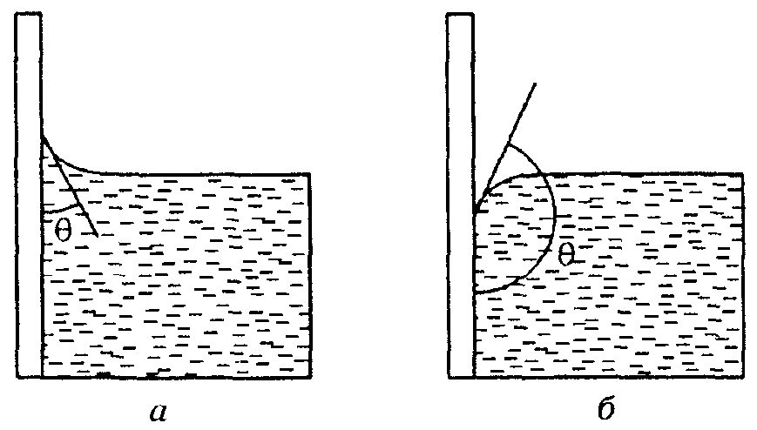
Смачиванием и несмачиванием объясняются многие хорошо знакомые нам явления. Подъем керосина по фитилю лампы, возможность вытереться полотенцем – это примеры явлений, целиком обусловленных смачиванием. Напротив, плавание покрытой тонким слоем жира стальной иголки на поверхности воды, тефлоновые кастрюли и сковородки, в которых не подгорает пища, бегающие по воде на длинных тонких ногах жуки-водомеры – во всех этих случаях мы сталкиваемся с несмачиванием.
11.4. Капиллярные явления.
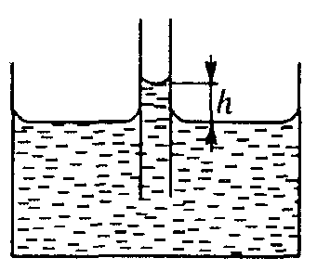
Подъем или опускание жидкости в узких трубках-капиллярах вследствие явления смачивания называются капиллярными явлениями. Высоту h, на которую поднимается жидкость (плотностью ρ), полностью смачивающая стенки капилляра радиуса r, можно найти, приравнивая вес столбика поднявшейся жидкости силе поверхностного натяжения, действующей по верхнему периметру столбика:
,
откуда
.
Явление капиллярности играет огромную роль в самых разнообразных процессах, происходящих в природе. Например, проникновение влаги из почвы в растения, в стебли и листья обусловлено капиллярностью. Клетки растения образуют капиллярные каналы, и чем меньше радиус капилляра, тем выше по нему поднимается жидкость. Процесс кровообращения тоже связан с капиллярностью. Кровеносные сосуды являются капиллярами.
Особенно большое значение имеет капиллярность почвы. По мельчайшим сосудам влага из глубины перемещается к поверхности почвы. Если хотят уменьшить испарение влаги, то почву рыхлят, разрушая капилляры. В целях увеличения притока влаги из глубины почву укатывают, увеличивая количество капиллярных каналов. В технике капиллярные явления имеют большое значение в процессах сушки, в строительстве.
Вопросы для самоконтроля:
1. Объясните, исходя из молекулярно-кинетической теории строения вещества, упругость, текучесть и вязкость жидкости.
2. От чего зависит поверхностное натяжение?
3. Как направлена сила поверхностного натяжения жидкости?
4. Как определить изменение потенциальной энергии поверхностного слоя жидкости при увеличении или уменьшении ее поверхности?
5. Какие явления можно наблюдать на границе жидкости с твердым телом?
6. Почему уровень однородной жидкости в различных капиллярных трубках сообщающихся сосудов различный?
7. Запишите формулу, по которой определяется высота поднятия (опускания) жидкости по капилляру.

Лекция № 12. Свойства твердых тел
Цель: охарактеризовать твердое состояние вещества; познакомиться с механическими и тепловыми свойствами твердого состояния вещества.
Основные понятия:
Анизотропия – зависимость физических свойств от направления.
Кристаллическое тело – твердое тело, обладающее дальним порядком.
Аморфное тело – твердое тело, обладающее только ближним порядком.
Механическое напряжение – сила, действующая на единицу площади поперечного сечения стержня.
Упругость – способность твердого тела восстанавливать форму и размер.
Предел упругости – характерная для данного материала величина напряжения, после превышения которой деформации перестают быть упругими.
Пластичность – способность твердых тел сохранять деформации.
Прочность – способность твердого тела противостоять разрушению.
Предел прочности – характерная для данного материала величина напряжения, после превышения которой происходит разрушение деформируемого тела.
Твердость – свойство одних тел (более твердых) царапать другие тела (менее твердые).
Хрупкость – свойство некоторых тел разрушаться при небольших деформациях.
Тепловое расширение – увеличение линейных размеров тела и его объема, происходящее при повышении температуры.
Плавление – переход вещества из твердого состояния в жидкое.
Кристаллизация – переход вещества из жидкого состояния в твердое кристаллическое.
Сублимация – переход тела из твердого состояния в газообразное, минуя жидкое.
Десублимация – переход тела из газообразного состояния в твердое, минуя жидкое.

12.1. Характеристика твердого состояния вещества
Разнообразные твердые тела, встречающиеся в природе, можно разделить на две группы, отличающиеся по своим свойствам. Первую группу составляют кристаллические тела, вторую – аморфные тела.
Отличительной чертой кристаллического состояния вещества является анизотропия. Тела, свойства которых одинаковы по всем направлениям, называются изотропными. Изотропными являются газы, большинство жидкостей и аморфные тела.
Причиной анизотропии кристаллов является упорядоченное расположение атомов, образующих пространственную решетку. Чтобы представить пространственную решетку, нужно мысленно соединить близлежащие точки, в которых расположены центры атомов кристалла. Эти точки называются узлами кристаллической решетки. В узлах решетки могут располагаться как одиночные атомы, так и группа атомов или ионы.
Чтобы объяснить анизотропию, проанализируем строение кристалла. Рассмотрим в качестве примера строение кристалла графита, изображенного на рисунке. Атомы углерода в этом кристалле располагаются в плоскостях, которые находятся друг от друга на некотором определенном расстоянии. Расстояние между атомами, расположенными в одной плоскости, меньше расстояния между плоскостями; значит, и силы взаимодействия между атомами, лежащими в одной плоскости, больше сил взаимодействия между атомами различных плоскостей. Поэтому кристалл графита легче всего разрушить в направлении, параллельном атомным плоскостям.
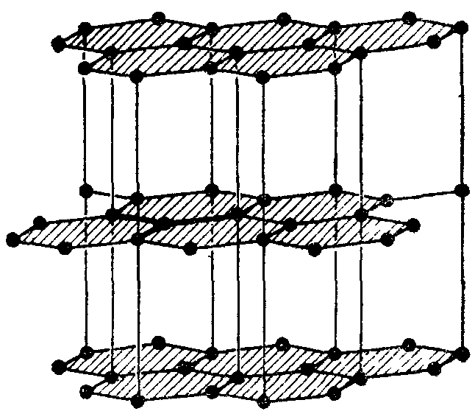
Большинство твердых материалов являются поликристаллическими; они состоят из множества беспорядочно ориентированных мелких кристаллических зерен – кристаллитов – мелких монокристаллов. Каждый из мелких монокристаллов анизотропен, но так как кристаллики ориентированы хаотически, то в целом поликристаллическое тело является изотропным. Если монокристаллы каким-нибудь способом ориентированы в определенном направлении, например прокаткой, то поликристаллическое тело становится анизотропным.
Крупные одиночные кристаллы называются монокристаллами. Крупные кристаллы в природе встречаются очень редко. Потребность промышленности, науки и техники в кристаллах велика, они находят широкое применение в радиотехнике, оптике и других отраслях народного хозяйства. Например, кристаллы рубина используются в квантовых генераторах света – лазерах. С помощью кристаллов сегнетовой соли получают ультразвуковые колебания. В настоящее время искусственно изготовляются монокристаллы многих веществ: кварца, алмаза, корунда, рубина и др. Чтобы вырастить кристаллы, нужны особые условия. Например, для получения алмаза требуются давление 104 МПа и температура 2000 °С.
Атомам одного и того же химического элемента могут соответствовать различные по свойствам кристаллические структуры. Углероду присущи слоистая структура графита и пространственная структура алмаза, свойства которых совершенно различны. Из молекул воды может состоять лед пяти различных кристаллических структур.
Свойство вещества одного состава образовывать различные кристаллические структуры, обладающие разными физическими свойствами, называется полиморфизмом.
Для кристаллических тел характерен дальний порядок, т. е. правильная повторяемость положений узлов кристаллической решетки на любых расстояниях в кристалле.
Кроме кристаллических тел существуют аморфные тела. Они, хотя и рассматриваются обычно как твердые, представляют собой переохлажденные жидкости.
Если рассматривать некоторый атом аморфного тела как центральный, то ближайшие к нему атомы будут располагаться в определенном порядке, но по мере удаления от «центрального» атома этот порядок нарушается и расположение атомов может быть различным, т. е. случайным. В аморфных телах в отличие от кристаллических существует лишь ближний порядок во взаимном расположении соседних атомов. К аморфным телам относятся стекло, пластмассы и т. д. Многие тела (сера, глицерин, сахар и т.п.) могут существовать как в кристаллическом, так и в аморфном состоянии, или, как принято говорить, в стеклообразной форме. В природе аморфное состояние тел менее распространено, чем кристаллическое.
12.2. Механические свойства твердых тел
Для любых упругих деформаций можно ввести постоянные, характеризующие упругие свойства только материала, не зависящие от размеров тела.
Рассмотрим однородную деформацию, возникающую в стержне с одинаковым по всей длине поперечным сечением под действием приложенной к его концу силы F. Удлинение Δl, как показывает опыт, пропорционально его первоначальной длине l₀. Поэтому относительное удлинение уже не зависит от длины стержня. Но эта величина еще зависит от поперечного сечения стержня. Опыт показывает, что удлинение под действием заданной силы обратно пропорционально площади S поперечного сечения стержня. Поэтому если вместо силы F ввести механическое напряжение F/S, то при заданном напряжении относительное удлинение уже не зависит от поперечного сечения, т. е. определяется только упругими свойствами материала:
Величина Е называется модулем Юнга материала – искомая постоянная. Из формулы видно, что модуль Юнга равен тому механическому напряжению, при котором относительное удлинение равно единице, если, конечно, считать, что при таких напряжениях деформация остается упругой. Чем больше Е, тем меньшую деформацию при прочих равных условиях испытывает изделие. Значение модуля Юнга определяется на опыте. Например, для стали Е = 22⋅10¹⁰ Н/м². Такое напряжение превышает не только предел упругости, когда деформация перестает быть упругой, но и предел прочности, когда происходит разрушение деформируемого тела.
Предел прочности многих материалов значительно больше предела упругости. Такие материалы называются вязкими. Они обладают и упругой, и пластической деформациями. К ним относятся медь, цинк, железо и др.
Материалы, у которых отсутствует область упругих деформаций, относятся к пластическим, например воск, глина, пластилин.
Способность изделия противостоять разрушению зависит не только от качества материала, но также и от формы изделия и вида воздействия. Например, стержень легче разрушить односторонним сжатием, чем растяжением.
Кроме прочности в технике материалы различают по их твердости. Из двух материалов тот считается более твердым, который царапает другой. Резцы и сверла для резания металлов должны, очевидно, обладать большей твердостью, чем обрабатываемый материал. В современной технике для резцов и сверл употребляют сверхтвердые сплавы. Из природных материалов наибольшей твердостью отличается алмаз.
Большое значение на практике имеет свойство твердых тел, называемое хрупкостью. Изделие называют хрупким, если оно разрушается при небольших деформациях. Например, изделия из стекла, фарфора – хрупкие. Чугун, мрамор, янтарь обладают повышенной хрупкостью, а сталь, медь, свинец не являются хрупкими. У хрупких материалов предел упругости и предел прочности почти одинаковы. Пластичные свойства у хрупких материалов практически не проявляются.
12.3. Тепловое расширение твердых тел
Известно, что при повышении температуры линейные размеры твердых тел увеличиваются, а при понижении – уменьшаются. Тепловым расширением называется увеличение линейных размеров тела и его объема, происходящее при повышении температуры. При нагревании твердого тела увеличиваются средние расстояния между атомами.
Линейное тепловое расширение характеризуется температурным коэффициентом линейного расширения. Предположим, что твердое тело при начальной температуре Т₀ имеет длину l₀. При нагревании тела до температуры Т его длина увеличится до l, т. е. на Δl. Относительное удлинение тела составит . Величина, равная отношению относительного удлинения тела к изменению его температуры на называется температурным коэффициентом линейного расширения:
.
Зависимость длины твердого тела от температуры имеет вид:
.
Для большинства тел можно считать, что температурные коэффициенты линейного расширения практически не зависят от температуры. Температурные коэффициенты линейного расширения материалов приведены в таблицах.
С возрастанием температуры изменяется и объем тела. В пределах не слишком большого температурного интервала объем увеличивается пропорционально температуре. Объемное расширение твердых тел характеризуется температурным коэффициентом объемного расширения β – величиной, равной отношению относительного увеличения объема тела к изменению температуры :
,
где , V и V₀ – объемы тела при температурах T и T₀ соответственно.
Из последней формулы получим
.
Между температурными коэффициентами линейного и объемного расширения существует связь
,
которая легко устанавливается из соотношения между длиной тела и его объемом ().
12.4. Плавление и кристаллизация
Вещество существует в твердом кристаллическом состоянии при определенных значениях давления и температуры. В этом состоянии вещество находится до тех пор, пока кинетической энергии атомов недостаточно, чтобы преодолеть силы взаимного притяжения. Эти силы удерживают атомы на некотором расстоянии друг относительно друга, не позволяя им перемещаться. При этом атом колеблется около положения своего равновесия. При нагревании твердого тела кинетическая энергия атомов (или молекул) возрастает. При этом амплитуды колебаний могут стать настолько большими, что уже будут сравнимы с периодом решетки, произойдет нарушение дальнего порядка, кристаллическая решетка начнет разрушаться. При дальнейшем увеличении температуры происходит плавление твердых тел, т. е. переход вещества из твердого состояния в жидкое. Этот процесс изотермический. При плавлении температура тела остается постоянной. Вся подводимая извне теплота идет на разрушение кристалла. После разрушения кристалла и образования жидкости подводимая извне теплота идет на нагревание жидкости.
При плавлении кристаллическое тело находится одновременно и в твердом, и в жидком состояниях.
Температура плавления зависит от рода кристаллического тела. Для большинства кристаллических тел она повышается при увеличении атмосферного давления.
При плавлении происходит уменьшение плотности (исключением являются, например, висмут и лед – их плотность увеличивается при плавлении).
Отношение количества теплоты Q, необходимого для того чтобы перевести твердое тело в жидкость при температуре плавления, к массе этот тела называют удельной теплотой плавления:
.
В СИ удельная теплота плавления выражается в джоулях на килограмм (Дж/кг). Из последней формулы следует
.
При плавлении увеличивается внутренняя энергия тела.
Если расплав прекратить нагревать, а потом охладить до температуры плавления, то начнется кристаллизация – переход вещества из жидкого состояния в твердое кристаллическое. Этот процесс сопровождается выделением теплоты кристаллизации, которая равна теплоте плавления. Во время этого процесса происходит упорядочение движения молекул жидкости, в результате они начинают колебаться около узлов кристаллической решетки. Процесс кристаллизации изотермический. Температура кристаллизации и удельная теплота кристаллизации равны соответственно температуре плавления и удельной теплоте плавления для одного и того же тела при одном и том же давлении. Когда кристаллизация закончится, тело начнет охлаждаться.
У некоторых твердых тел, таких, например, как нафталин, иод, камфора, твердая углекислота (сухой лед), наблюдается переход сразу из твердого состояния в газообразное, т. е. происходит испарение. Переход тела из твердого состояния в газообразное, минуя жидкое, называют сублимацией. Обратный процесс называют десублимацией. Все твердые тела сублимируют, но процесс сублимации у разных тел протекает с различной скоростью. При комнатной температуре скорость протекания этого процесса настолько мала, что сублимацию практически нельзя обнаружить.
Процесс сублимации протекает как при нагревании твердого тела, так и без подвода теплоты извне. Во втором случае происходит перераспределение внутренней энергии между твердым и газообразным состояниями. При сублимации тело охлаждается, так как его покидают наиболее быстрые молекулы, обладающие кинетической энергией, которая достаточна для преодоления молекулярного притяжения и отрыва молекул от поверхности твердого тела. Средняя кинетическая энергия оставшихся молекул уменьшается; следовательно, тело охлаждается. Для того чтобы температура сублимирующего тела оставалась постоянной, к нему извне нужно подводить теплоту.
Вопросы для самоконтроля:
1. На какие две группы можно разделить твердые тела? Охарактеризуйте каждую из них.
2. Какие тела называют анизотропными, какие – изотропными?
3. Объясните понятие пространственной решетки.
4. Какие типы кристаллических решеток вам известны?
5. Какие виды деформаций вы знаете?
6. Объясните причину возникновения упругих сил при деформации.
7. Сформулируйте закон Гука.
8. Дайте определение понятий упругости, прочности, пластичности.
9. Объясните тепловое расширение тел с точки зрения молекулярно-кинетической теории.
10. Объясните процесс плавления с точки зрения молекулярно-кинетической теории.
11. Что называют удельной теплотой плавления?
12. Как изменяются объем и плотность вещества при плавлении?
13. Дайте определение понятия сублимации.

